
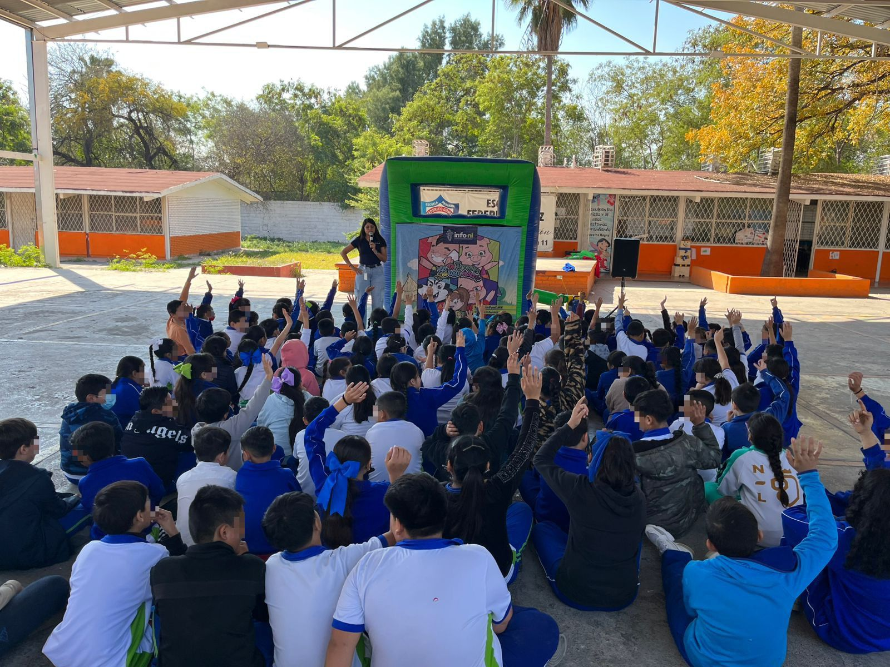
Fecha: 09 de febrero 2026
Hora: 11:00 a.m.
Asistentes: 156
Dirigido a: Escuela Prim. Federico Gómez.
Programa Infantil “Los Valores de la Transparencia”
Cuento: No te enredes en las redes

